Catequesis 091025

CICLO B
Domingo 30º de tiempo ordinario

El ciego con fe

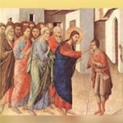

El mensaje de Jesús fue siempre de paz y de misericordia. Un ciego le pide luz y Jesús le inundó de resplandor. Lo mismo hizo con todos los seguidores que le solicitaron ayuda y fortaleza.

Primera lectura: Jeremías 31. 7-9

Jeremías previó que los seguidores del Mesías vendrían de todo el mundo a donde había ido desterrados. Supo que no serían sólo los hijos fieles los salvados, sino también los pecadores arrepentidos.
Fue un profeta de la apertura y de la recuperación y supo que Dios es Padre de los que le aman y también de los pecadores. Que rectifica.

“Así dice Yaweh: Dad gritos de victorias por Jacob con alegría, y que vuestros gritos se escuchen por la capital de las naciones; hacedlo oír, alabad y decid: "¡Ha salvado Yaweh a su pueblo, al Resto de Israel!"
Mirad que yo los traigo del país del norte y los recojo de los confines de la tierra. Entre ellos, el ciego y el cojo, la preñada y la parida, todas las gentes viene a una gran asamblea, que se reúne acá.
Con lágrimas vinieron y con súplicas los devuelvo. Soy yo el que los llevo a arroyos de agua por caminos llanos, en que no tropiecen.
Porque yo soy para Israel un padre, y Efraím es mi primogénito.

Segunda lectura. Hebreos 1. 5-6

El Sumo Sacerdote era figura del Señor triunfador de la vida, que está por encima de todos los ritos y de todas las tradiciones.

Porque todo Sumo Sacerdote es tomado de entre los hombres y está puesto en favor de los hombres en lo que se refiere a Dios para ofrecer dones y sacrificios por los pecado.
El puede sentir compasión hacia los ignorantes y extraviados, por estar también él envuelto en flaqueza.
Y a causa de esa misma flaqueza debe ofrecer por los pecados propios igual que por los del pueblo.
Nadie se arroga tal dignidad, sino el llamado por Dios, lo mismo que sucedió con Aarón.
De igual modo, tampoco Cristo se apropió la gloria del Sumo Sacerdocio, sino que la tuvo de quien le dijo: = Hijo mío eres tú; yo te he engendrado hoy.
Como también dice en otro lugar: Tú eres sacerdote para siempre, a semejanza de Melquisedec.

Tercera lectura: Marcos. 10 46-52

La curación del ciego de Jericó fue uno de los milagros mas hermosos de Jesús, pues fue una respuesta a un acto de valentía y decisión. En los diversos milagros Jesús reclamaba la fe de los beneficiados. Aquel hombre ciego de Jericó tenia esa fe.

En aquel tiempo, llegaron a Jericó. Cuando Jesús salía de allí, acompañado de sus discípulos y de una gran multitud, el hijo de Timeo, Bartimeo, un mendigo ciego, estaba sentado junto al camino.
Al enterarse de que pasaba Jesús, el Nazareno, se puso a gritar: "¡Jesús, Hijo de David, ten piedad de mí!".
Muchos lo reprendían para que se callara, pero él gritaba más fuerte: "¡Hijo de David, ten piedad de mí!".
Jesús se detuvo y dijo: "Llámenlo". Entonces llamaron al ciego y le dijeron: "¡Ánimo, levántate! Él te llama".
Y el ciego, arrojando su manto, se puso de pie de un salto y fue hacia donde él estaba.
Jesús le preguntó: "¿Qué quieres que haga por ti?".
Él le respondió: "Maestro, que yo pueda ver".
Jesús le dijo: "Vete, tu fe te ha salvado".
En seguida comenzó a ver y lo siguió por el camino.

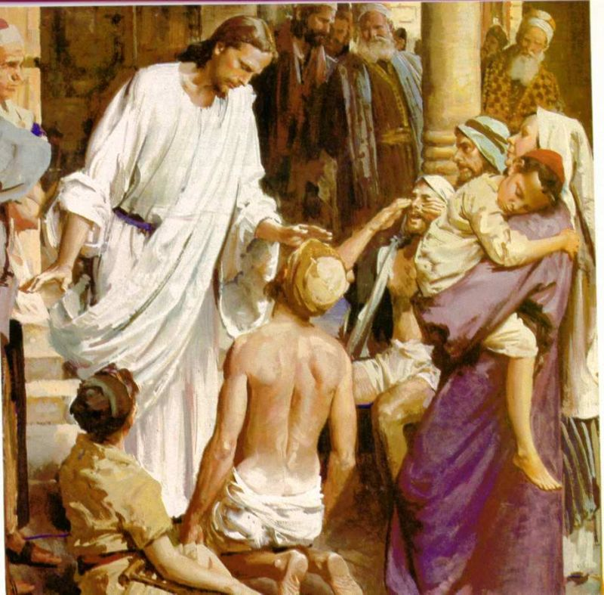

COMENTARIO

Lo hermoso de la Iglesia es la fidelidad y la sinceridad en sus planteamiento de vida, siempre conformes con las consignas del Evangelio. En tiempos de bonanza o en tiempos de persecución, en ambigüedades, en adversidades, ser ella misma es mantener la fe en su divino Fundador. Es lo que nos enseña el milagro de la iluminación de un ciego.
o encarezco, y esto es mi afán principal como pastor, que construyamos e

La Iglesia, encargada por Cristo de dar luz a los hombres, es el Reino de Dios, de tal manera que Ella no busca pelear con nadie ni halagar a nadie, sino ser ella misma. Ella quiere ver para poder ayudar a ver a todos los demás hombres. Estarán bien con ella los que como ella propugnen el Reino de Dios en la tierra, y chocarán con ella, los que se opongan al Reino de Dios en la tierra.

Cuando Cristo se encontraba con un hombre de fe, siempre se detenía para hacer lo que le pedía. Si la Iglesia hoy muestra una fe limpia, fuerte y operativa, Cristo se parará a nuestro lado para ayudarnos en todos nuestro problemas. Es lo que nos enseñó aquel ciego de Jericó que grito con firmeza: Hijo de David, ten piedad de mi.

Iba caminando con sus apóstoles hacia Jerusalén. Y estaba en las cercanías de Jericó. Allí, en las cercanía del palacio de invierno de Herodes el Grande. El ciego persistió en su grito de fe: "¡Jesús, hijo de David, ten piedad de mí!" Decir Hijo de David en aquel contexto era un atrevimiento. Desde que Natán el profeta había dicho a David que en su descendencia iba a haber un vástago que iba a establecer su Reino para siempre, los descendientes de David corrían el peligro de ser instrumentalizados: los unos querían hacerlos escudo contra los dominadores paganos. Los otros querían convertirlo en motivo para rebeldía y por lo tanto para la lucha sangrienta por una utópica liberación

El hijo de David era el heredero de las promesas mesiánicas, el que de parte de Dios traería al pueblo una liberación al pueblo. El ciego representaba a la humanidad pidiendo al hijo de David la redención, la luz para sus ojos. Jesús, el sucesor de David sería la figura profética que volvería la vista a los ciegos, el oído a los sordos, y la vida a los muertos. Sería el mensajero que predicaría a los pobres, es el que va allí platicando con el pobre, con los ciegos; curando no tanto por hacer prodigios, sino por hacer presente la gran promesa de que está ya el liberador entre nosotros.

Hay alegría cuando se ve cercana la victoria. Y hay desesperación cuando los problemas no tienen solución y van en ellos la vida, la paz y la salvación. La Iglesia, como el Pueblo de Israel cuando obedecía a Dios, saben que la Providencia no falla y que aunque haya persecuciones, hay que tener esperanza. Cuando Jesús curaba a ciegos, a paralíticos y cuando liberaba de los espíritus malignos a los posesos no hacia otra cosa que sembrar la esperanza en su entorno.
Hay alegría cuando se sabe que Dios está cerca. Y esa cercanía es el motor del gran mensaje salvador del Evangelio. Cristo vino para salvar a los hombres y verdaderamente los salvó. Primero con su pasión y muerte. Sobretodo con su resurrección, que es el signo de su gran triunfo redentor. Por eso la Iglesia se siente dichosa al llevar su mensaje por todo el universo.

+ + + + +

Pero la salvación no hay que entenderla como un acto, como un acontecimiento que ha pasado en el tiempo, sino que es una dinámica que nos afecta a todos cada día. Falta un algo a la salvación, que es la participación de todos los que hemos sido llevados de las tinieblas a la luz. Cristo quiere que los hombres vivamos felices en la tierra. Pero quiere también la felicidad llegue a todos los hombres, incluso a los que no le conocen.

El ha traído una redención que abarca a todos los hombres. Llega hasta hacernos hijos de Dios. Cristo reina gloriosamente en los cielos. Pero se halla también permanente en medio de nosotros. La condición de su presencia es nuestra libre aceptación de su mensaje. La libertad de los hijos de Dios no es una utopía. Es una vida que anida en los corazones de sus seguidores, pues en ellos habita el Espíritu Santo.

Los seguidores de Jesús tienen por ley el nuevo mandato de amar... Y en último lugar tienen, como fin rn camino por el mundo, el dilatar más y más el Reino de Dios, es decir el mensaje salvador que Cristo ha confiado a su Iglesia. Esta es nuestra tarea: implantar el Reino de Dios a todo nuestro alrededor, pues somos el pueblo de Dios para llevar el Reino de Dios a todo el mundo.

Debemos sentirnos agradecidos y orgullosos de esta riqueza, nosotros que hemos tenido la dicha de conocer y de creer en Cristo y estamos tratando de seguirlo. Puede que nos sintamos grupo pequeño en la humanidad. Pero en las cosas de Dios los números no cuentan. Son las almas lo importante. L Iglesia está dispuesta a quedarse sola en el mundo, porque basta Jesús para llegar a la felicidad total. Pero sabe que nunca se quedará sola pues a su lado por la Historia camina el Salvador.

Nosotros tenemos la liberación en nuestras manos. Tenemos la clave de la libertad. Tenemos la verdadera solución de todos los problemas, sí de verdad nos sentimos el pueblo elegido de Dios y nos dejamos invadir por el Espíritu del Señor.

+ + + + +

En el Evangelio de esta jornada dominical hay un rasgo que no lo debemos perder de vista. Aquel ciego pertenecía al pueblo judío. Tenía su patria, como todo hombre tiene su patria. Pero cuando Dios le dio la vista, también le dio la fe en el corazón, nos dice el texto evangélico. Y siguió a Jesús alabando y colaborado en la proclamación de su mensaje.

Un seguidor de Jesús, un judío, que sin dejar de ser judío, se hace un cristiano, un miembro del Pueblo de Dios, miembro del pueblo civil y del cuerpo místico de Cristo.

De nada nos serviría llamarnos cristianos si en el corazón no llevamos fe ardiente en el divino Salvador. La Iglesia siempre será una comunidad distinta de las sociedades humanas, políticas, culturales, laborales, porque sus metas están mucho más allá del bien de la tierra. No es ajena al progreso y al servicio de los hombres. Pero su misión está en la promoción del bien y de la verdad, que es lo mismo que en promover el bien espiritual de la humanidad.

Para cumplir con esa misión, es preciso tener mucha luz. Al recordar que Jesús es capaz de dar la vista a un ciego, debemos creer que se hace mucho más capaz de clarificar la visión borrosa que a veces los miembros de la Iglesia podemos tener. Es preciso vivir con fe y pedir con humildad la ayuda del Señor.

Cuando Jesús en el Evangelio de hoy promueve a un ciego, no solamente dándole fe sino dándole la vista, nos está diciendo cómo en el corazón de Dios están tan unidos el espíritu y el cuerpo, las necesidades espirituales y las necesidades sociales, cómo le interesa a Dios no solamente liberarnos del pecado, muriendo en la cruz, sino también restituyendo las consecuencias del pecado que son la enfermedad, la ceguera, el hambre, las divisiones, todo eso entra en la evangelización

A todo esto está llamado el verdadero cristiano, el que está comprometido con su conciencia, con el mensaje de Jesús y con el bien de sus hermanos los hombres, todos los hombres.

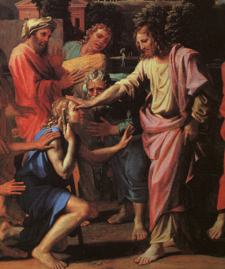

Catequesis modélica

- Experiencia

Buscar entre todos los diversos ciegos que encontramos en el mundo: ciegos físicos, ciegos culturales, ciegos políticos, ciegos por los vicios, ciegos por el poder… Hacer una lista y comentar sus características

- Reflexión

El animador o el educador aprovechan para parafrasear el texto del Evangelio y recordar que es el ciego el que pide y Jesús el que le pregunta, que el ciego responde y, curado, no se marcha…
Puede poner ejemplos de ciegos de ira que piden luz a Jesús… Ciengo de afán de poder…y piden a Jesús… ciegos de vicio hedonista y piden luz a Jesús… ciegos de egoísmo y piden luz a Jesús.

- Acción

Buscar cada uno en los textos evangélicos las condenas que Jesús hace a los viciosos de vanidad y arrogancia como los fariseos, de traición y rencor como Judas, de incomprensión y desconcierto como los que le quisieron apedrear en Nazareth, de obstinación e ira como Caifás o Poncio Pilato.

4. Participación

Tratar de hacer una lista y describir entre todos quienes son los enemigos de hoy de Jesús: los que explotan a los pobres, los que desprecian a los emigrantes, los que se entregan a las pasiones de su cuerpo, los que engañas a los débiles…
Hacer un mapa visual con simbolismos sobre los enemigos actuales y de hecho del mensaje de Jesús

5. Interiorización

Preparar entre todos una fórmula para pedir a Jesús su presencia en medio de nosotros para que no nos alejemos de su mensaje de salvación.

Ejercicios catequísticos

Para pequeños

Colorear, comentar y completar con elementos y datos, con palabras que tengan que ver con el hombre que pide ver y con Jesús que le responde: Pues quiero que veas.
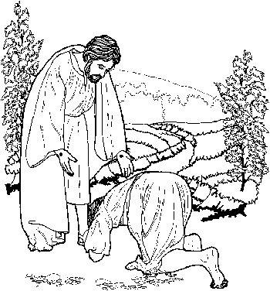

Para medianos

Buscar las referencias a ciegos y curaciones de otros ciegos en los cuatro textos evangélicos. Son 39 las veces que aparece la idea de ciego… A medida en que se van encontrando se anota la cita en la pizarra y se hace una síntesis del sentido de la palabra o del hecho
Luego el animador habla de lo que es ver a Dios y verle con la fe… Se presta a un comentario hermoso, sobre todo las cinco corazones que relata en los Evangelio, que son seis

Para mayores

Buscar textos en las Epístolas de Pablo en que se habla de la ceguera del corazón y formular algunas propuestas para lograr el milagro de que ven los ciegos de la mente , los ciegos del corazón, los ciegos de la fe, los ciegos de la virtud, los ciegos de la caridad, los ciegos a la justicia

Vocabulario. Curación. Milagro. Portento. Prodigio. Signo. Magia. Maravilla. Quimera. Sorpresa. Fe. Esperanza. Caridad. Virtud. Vicio. Ceguera. Visión. Inteligencia. Claridad. Valor.

Libros interesantes

Bartimeo, el ciego de Jericó. Félix González. Alicante. Ed. Particular. 2007

Bartimeo, el Gruto de un marginado. Bernard Hubler. Madrid Edit. CCS. 1997

Jesús está vivo. Curaciones y gracias especiales. Mario Albisua.. Guipuzcoa. Ed. Particular. 2005

